VIAȚA SPIRITUALĂ
Ladislav Simajchl

1. CE ESTE VIAȚA SPIRITUALĂ
Când Domnul Isus a dorit să educe ucenicii săi, i-a luat la el. Trei ani au trăit cu el, mereu în apropierea lui. Îl ascultau, îl priveau, au încercat să se comporte la fel ca el. Apoi i-a trimis: Mergeți, învățați, botezați, obțineți-mi ucenici.
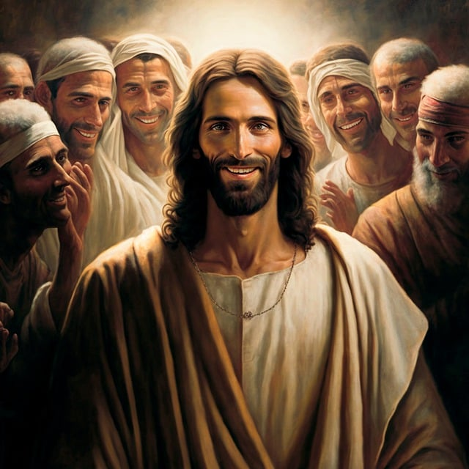
Noi, ucenicii de azi ai Domnului Isus, cum trebuie noi să ne școlim, pe cine trebuie să urmărim, pe cine să ascultăm? Un pic de pregătire fragmentată o avem deja: ceva am auzit în copilărie de la părinți, ceva la orele de religie, ceva în biserică în timpul predicilor, ceva la lecturarea cărților religioase. Acest curs vrea să aprofundeze cunoștințele noastre religioase, dar mai ales și înainte de toate: trebuie să ne apropie de Cristos:
Dar atenție! Cristos nu trebuie să fie pentru noi doar acela, la care mergem, ci acela, cu care discutăm personal la fel ca primii ucenici. Cum pornim împreună la acest drum al apostolilor, tot așa Cristos începe să dezvolte în noi viața sa umană. Umanitatea noastră va deveni umanitatea lui Cristos, până când Cristos va învia din morți în noi.
Deci, în acest curs nu-l vom căuta pe Cristos în afara noastră, ca pe acela, care trebuie să vină. Pentru noi, el este deja aici. În noi vrea să plece din nou după suflete. Și nu vă îngrijorați de frică, că sunteți capabili pentru asta. Isus singur ne va ajusta ca pe un instrument al său, la fel cum i-a ajustat pe primii săi apostoli. Nu vă faceți deci griji cu clipele voastre de deznădejde, de nerăbdare, de mișcările voastre egoiste, de năvala nemulțumirilor. A lupta împotriva propriilor greșeli, este un mod negativ al unui efort spiritual, pentru aceasta există școala timpului. Noi în sinea noastră vom fi mai bucuroși să dezvoltăm obișnuințele inverse, virtuțile. Mai bine, decât să plângem asupra greșelilor noastre, este mai bine să-l urmăm. El este acela care a trezit în noi dorința de a-l urma. El a vrut să te aibă. El este acela care a arătat spre tine cu degetul: Tu, urmează-mă! Și voi v-ați ridicat și ați mers, voi sunteți aici! Aceasta este bucuria! Și o altă temere care se ghemuiește în spatele meu și al vostru, este sentimentul, că nu vom avea timpul necesar pentru aceasta. Și așa am mai mult de lucru decât pot duce, și acum mai mult acest curs! Și eu îți răspund: că ai mult de lucru, că nu ai timp? Asta este bine. Oamenii, care se plictisesc, nu aș dori să fie aici. Ce să facem cu asemenea oameni. Munca ta zilnică, aceasta nu este însă, obstacol pentru viața spirituală, aceasta este cea mai sigură cale spre Isus, drumul cu Isus. În obligațiile voastre de serviciu, Isus este cu voi și din nou vă spun: nu priviți la slăbiciunile voastre, priviți-l pe Cristos. Vorbiți-le cu strigătele sufletului vostru. ”Să învățăm, cum să-i rezistăm lui Isus, ca să trăiască mereu umanitatea sa în noi și să valorifice virtuțile lui. – Asta înseamnă întregul creștinism, pe care mulți oameni l-au complicat și l-au supraîncărcat cu adausuri nefolositoare” a spus P. de Foucaulta, Albert Peyriguere.
De asemenea, să nu vă lăsați duși în dubii, de filozofarea altora, dacă pentru voi este mai bună meditația sau activitatea. Aceasta nu este valabilă pentru oricine. În unele suflete, Isus își dorește să trăiască într-o viața contemplativă. Pleacă de la ei în singurătate, departe de oameni, pentru a se putea ruga. Aceste suflete Domnul le cheamă la o viață contemplativă – atunci să meargă cu el în singurătate.
În voi Cristos vrea să meargă după oameni, de aceea v-a invitat aici, de aceea sunteți aici. În voi Domnul va fi pe drumuri, în voi va călători de la om al om, de voi spre toți. El deja vă va conduce, acolo unde își dorește să vină. Și cel mai mic gest al vostru, al iubirii lui Cristos va crește în voi, ceea ce înseamnă: va fi tot mai prezent în voi.
Cât de frumoasă, cât de fericită este această presupunere. Când Părintele Aleš Opatrný a stat în fața misiunii, pe care noi o începem astăzi aici, a declarat, că aceasta va fi o instrucțiune, pentru cum să devenim sfinți într-un mod ușor și rapid. Să o dorim și noi la fel, așa cum este frumos – și așa cum este posibil! Pentru a nu ne lăsa înecați fără măsură de aceste lucruri, pe care omul a trebuit să le facă, pe care ne sfătuiește unul sau altul – și toate sunt bune și folositoare – să ținem mereu în fața ochilor țelul nostru. De ceea, ce vrem, de ceea ce avem nevoie în viața noastră înainte de toate? Poate vei avea ideea: „să trăiesc liniștit și fericit.” – Bun scop – „Să reușesc să arăt ceva în viață, pentru ca să nu trăiesc steril.” Bună idee – Ce răspunde la această întrebare Sfânta Scriptură? În Scrisoarea către Galateni, sfântul Pavel scrie: „… nu mai trăiesc eu, ci în mine trăiește Cristos… Trăiesc în credința în Fiul lui Dumnezeu, care s-a îndrăgostit de mine…” (Gal 2,20). Și apostolul Ioan scrie în evanghelia sa: „… cine crede în mine, are viața veșnică” (In 6,46).
Ați observat, că pentru ambii, atât pentru Pavel, cât și pentru Ioan, soluționarea întrebării, ce este sensul și țelul unei vieți depline, ceva, ce vom desemna cu cuvintele: unirea cu Cristos. Acești doi au trăit realmente o viață plină. Pavel spre sfârșitul vieții, declară, că nu a trăit degeaba. Dacă cineva vrea să trăiască viața din plin, atunci pleacă pe drumul unirii cu Cristos. Această unire nu se derulează numai în rugăciune, - dar nici nu este ceva, ca ar putea să fie fără rugăciune. Se derulează deplin în viața noastră cotidiană normală, - dar uneori și depășește viața noastră.
A vorbi deci despre țelul vieții din punct de vedere creștin se poate face doar atunci, dacă există în noi atâta credință, încât să credem, că toată plinătatea, țelul final, îl putem găsi în Isus Cristos.
Nu este atât de simplu, căci Isus există acum într-un alt plan al ființei, într-un alt mod al existenței, modul, în care trăiește Dumnezeu. Această distanță nu este de netrecut pentru noi?
Ar fi, - dar din fericire nu este. Isus de la ridicarea sa la cer participă la această veșnicie ca fratele nostru uman, ca Fiul omului. Și pentru că noi prin botez îi aparținem lui Cristos, de aceea împreună cu el mergem în deplina realitate, la țelul final plin de ființă în Dumnezeu.
Să încercăm să înțelegem și să simțim bucuria: noi cu Cristos facem parte dintre aceia de la dreapta Tatălui! Aceasta este destinația noastră finală, stația țintă. Nimic mai mic. Ce să facem, cum să trăim, ca să putem ajunge aici? Ce ajutor avem pentru acest drum? Acesta va fi subiectul gândurilor noastre viitoare.
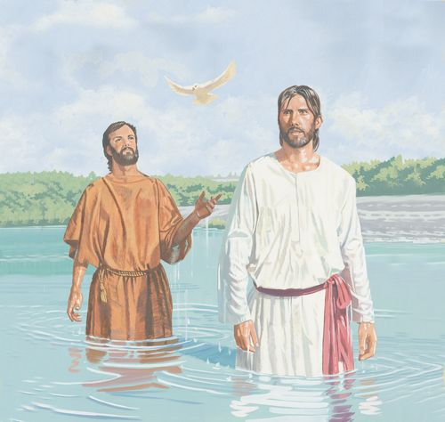
Cu o nouă bucurie vom descoperi bogăția dată nouă la botez, care a stat în noi până acum în majoritatea cazurilor inactivă, ca focul sub un strat de cenușă. Vom reuși să aprindem acest foc din nou? De ce nu. Și nu este oarecum complicat. Căci noi nu trebuie să căutăm motive, că Dumnezeu ne iubește. Dovada iubirii lui Dumnezeu față de mine sunt însuși eu: m-a creat, trăiesc, exist, sunt aici. Ființa mea este dovada, că Dumnezeu mă iubește. Și nimic nu ne poate lipsi de această dragoste a lui Dumnezeu. Nici păcatul. Semnul vizibil al iubirii este darul. Cine iubește pe cineva, îi aduce daruri. Cât de prețioase sunt darurile, dovezile de dragoste față de noi: Ni l-a trimis pe Fiul Său. Ni-l dă pe Duhul Sfânt. Ne-a chemat la credință. Ne-a numit prietenii săi. – Ce am putea cere mai mult.
Învățătorul vieții spirituale Phil Bosmans scrie:
„Primește fiecare zi a vieții ca darul lui Dumnezeu,
ca un cadou din dragostea Tatălui,
ca o sărbătoare.
Dimineața în zori privește-te în oglindă.
Zâmbește privindu-te.
Spune vesel: „bună dimineața!”-
Și prin aceasta deja vei exersa zâmbetul și salutul pentru oamenii, pe care îi vei cunoaște azi.
Chiar dacă soarele uneori nu luminează
doar tu ști, din ce să faci o zi însorită:
„Ia o porție de bunătate,
la această adaugă o doză de prietenie,
răbdare cu tine însuți și cu ceilalți.
Nu uita de condimentele umorului,
pentru ca să digeri mai bine insuccesele și oamenii potrivnici.
Amestecă un pic de elan, poftă de muncă
și deasupra toarnă zâmbetul tăul și vei avea în fiecare zi o prognoză însorită.„

Fraților, să avem grijă, ca în slujba Bisericii să nu înmulțim numărul acelora, care doar vorbesc despre Cristos. În ei Cristos este ca și înmormântat. Domnul tânjește după aceia, care trăiesc cu El. El – viu – cu el viu, înviat din morți.
El este scopul, țelul vieții noastre.
Vom reuși? DE CE NU! CU EL DA.
Va urma!
Sursa: www.fatym.com
Traducerea și pregătirea pentru tipar:
Iosif Fickl
Corectura: Maria Fickl

